**附件1：**

**聚合支付系统使用说明**

聚合支付系统现支持四种支付方式：1、校园卡刷卡支付 2、虚拟校园卡扫码支付 3、微信钱包扫码支付 4、银联云闪付APP扫码支付，我校师生、教职员工可选择其中之一来完成支付。

具体说明如下：

1. 校园卡刷卡支付

商户操作员输入扣款金额后，持卡人将卡放到卡机感应区，即完成刷卡支付。

1. 虚拟校园卡扫码支付
2. 商户操作员输入扣款金额。
3. 持卡人打开南京医科大学微门户，如图所示。

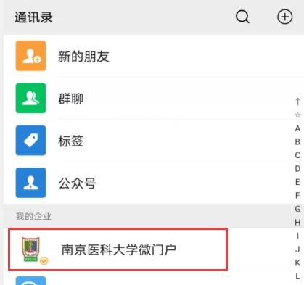

1. 点击校园卡扫码支付。

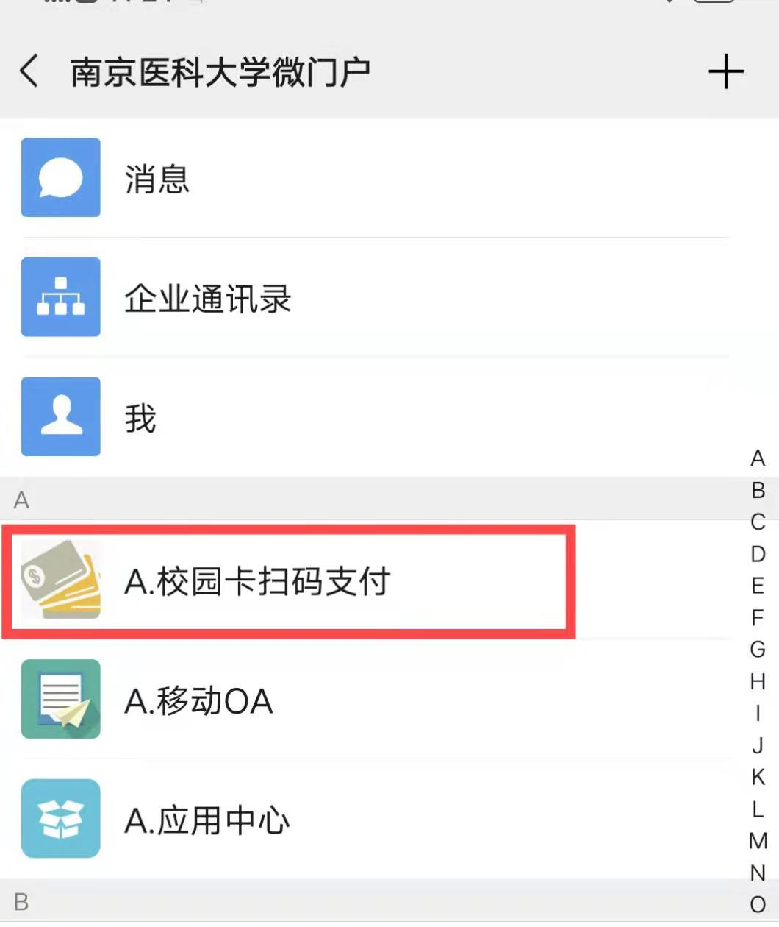

（4）点击付款码。

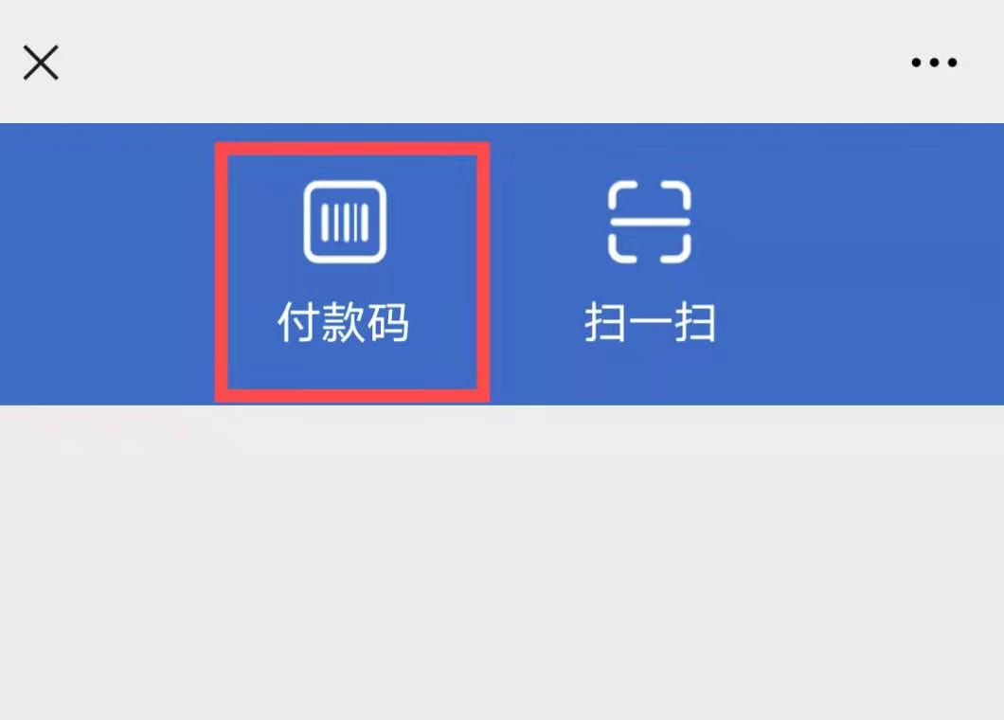

（5）将二维码对准扫码器，等待扫码成功；系统将从校园卡账户中扣除相应款项。

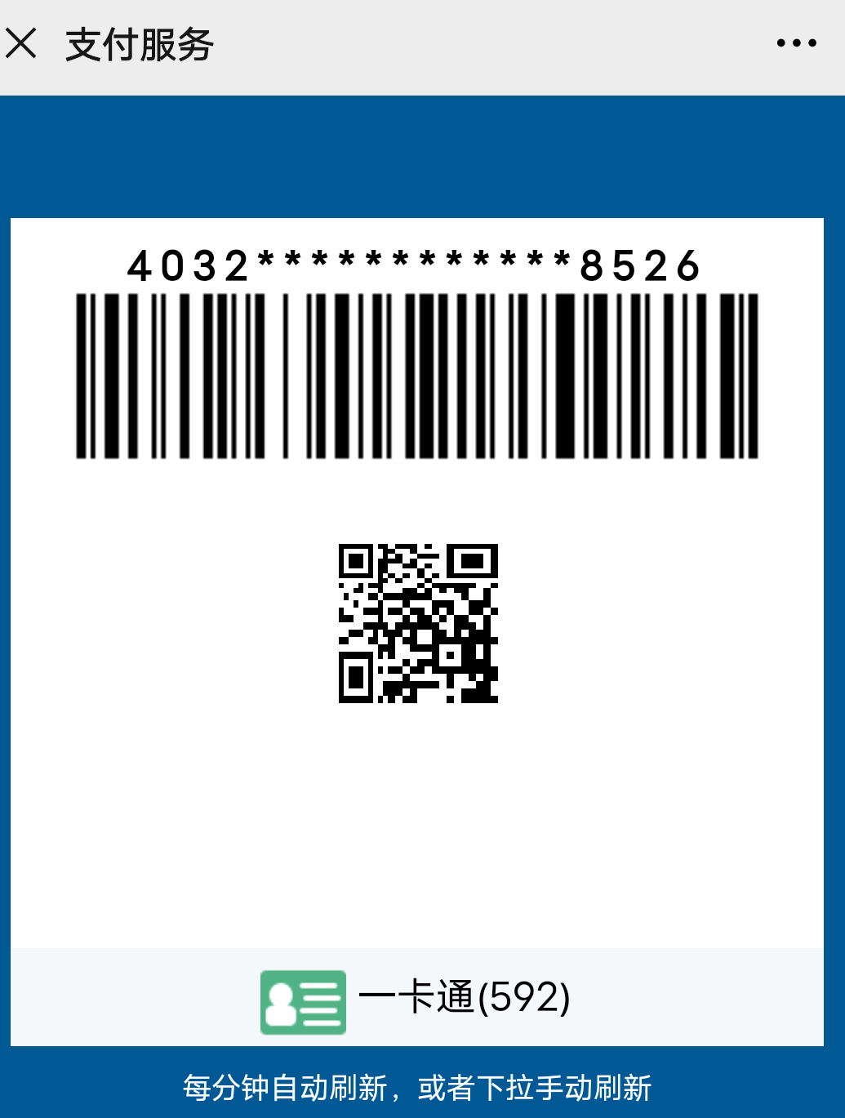

1. 微信钱包扫码支付

（1）进入南医微门户。



（2）点击聚合支付微信身份绑定。

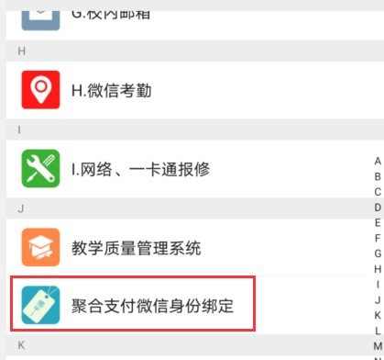

（3）输入自己的学工号和校园卡查询密码，点击确定，出现以下界面，表示绑定成功。绑定后，使用该方式扫码支付时，按照校园卡消费费率计算。支付时无需再次绑定。

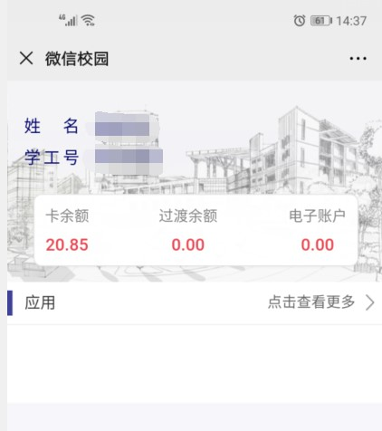

1. 在支付时，点击微信-支付-收付款。

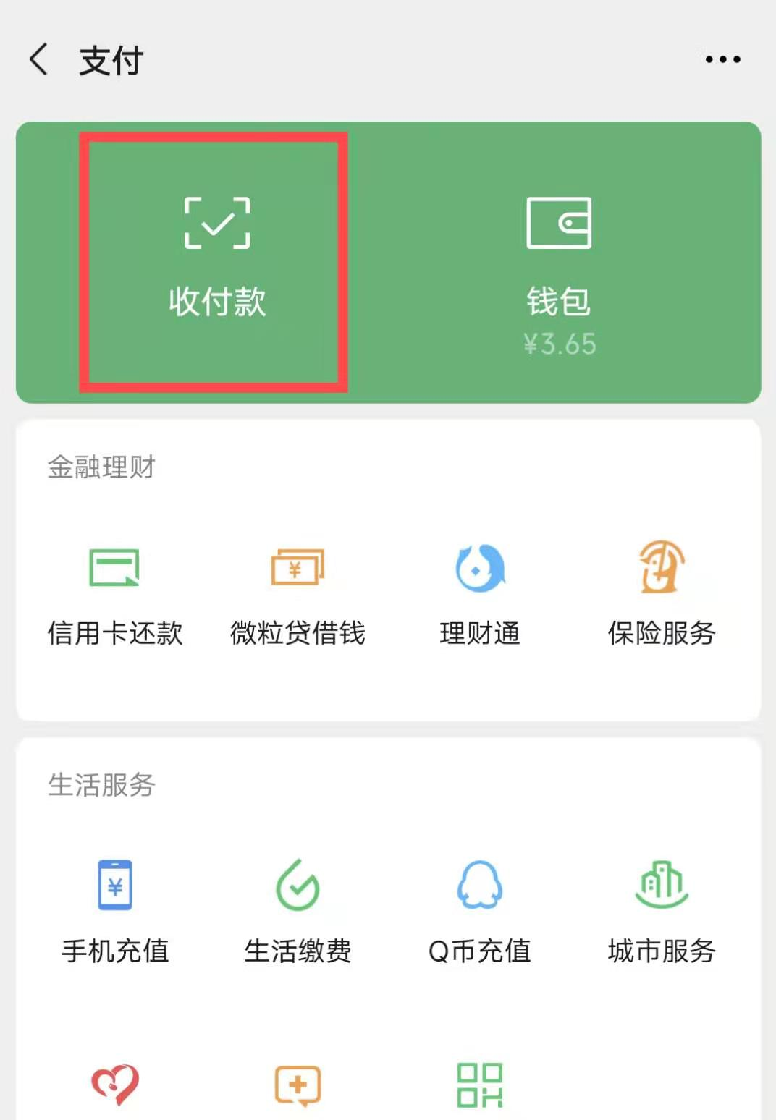

1. 将二维码对准扫码器完成支付，系统将从微信钱包中扣除相应款项。

4、使用银联云闪付APP

如校园一卡通系统中已有身份证号与办理（云闪付APP中使用的）银行卡的身份证号一致，则使用该方式支付时，按照校园卡消费费率计算。

1. 支付时，打开云闪付APP，点击付款码。

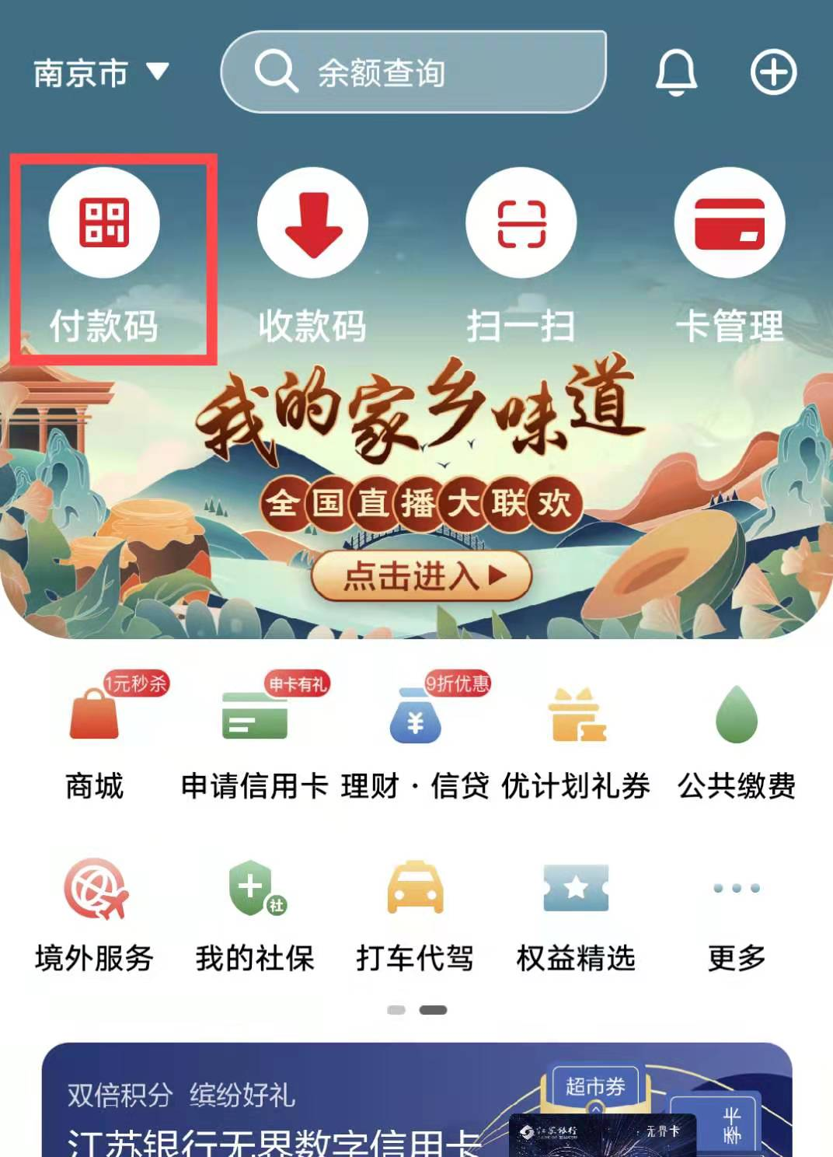

（2）将二维码对准扫码器，等待扫码成功，支付完成系统将从云闪付APP关联的银行卡中扣除相应款项。